학습 목표

구조적 분석 방법론의 모형화 도구인 자료흐름도의 특징을 이해한다.

자료흐름도의 구성요소인 네 개의 심볼을 식별하여 작성할 수 있도록 학습한다.

자료흐름도의 작성 과정에서 놓치기 쉬운 작성 원칙들을 살펴본 후 적용한다.

자료흐름도의 작성 사례를 평가하고 개선할 수 있도록 다양한 사례를 검토한다.

4.1 자료흐름도의 특징

1. 자료흐름도의 특징
   1. 도형을 이용한 그림 중심의 표현
   2. 하향식 분할의 원리를 적용
   3. 다차원적
   4. 자료의 흐름에 중점을 두는 분석용 도구
   5. 제어의 흐름은 중요시하지 않음. 즉, 데이터 관점에서 표현.
2. 자료흐름도의 작성 효과
   1. 사용자의 업무 및 요구사항을 쉽게 문서화할 수 있음
   2. 사용자와 분석가 사이의 의사소통을 위한 공용어 역할을 함
   3. 일관성 있고 정확한 사용자의 요구사항을 파악할 수 있는 요구분석용 도구의 역할을 수행

4.2 자료흐름도의 구성요소

1. 자료흐름도의 4가지 구성요소
   1. 처리: 입력되는 자료흐름을 출력되는 자료흐름으로 변환하는 것  
      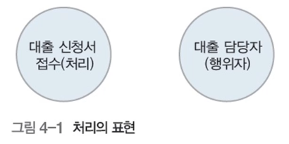
   2. 자료흐름: 자료흐름도에서 구성요소들 간의 접속관계를 나타냄  
      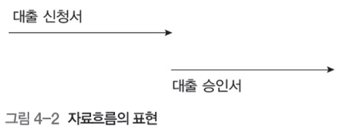
   3. 자료저장소: 머물고 있는 자료군의 집함  
      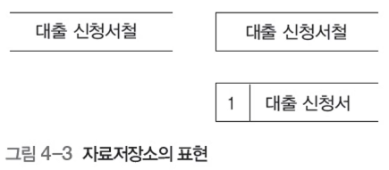
   4. 단말: 상세한 자료흐름도를 이해할 수 있게 사각형의 단말을 사용함  
      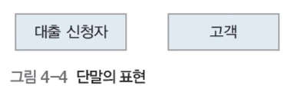
2. 실습하기> 세탁처리 자료흐름도 작성  
   우선 세탁물을 분류하고,  
   물에 담가 때를 불린 후  
   비누질을 하고 헹궈낸 후(이 과정을 반복할 수도 있다)  
   탈수해서  
   말리기까지의 과정이라는 걸 쉽게 분석할 수 있다.  
     
   그렇다면 이러한 과정을 새롭게 배운 자료흐름도의 구성요소를 이용해 작성해 보도록 하자.
   1. 실습하기-1: 작성 예제 1  
      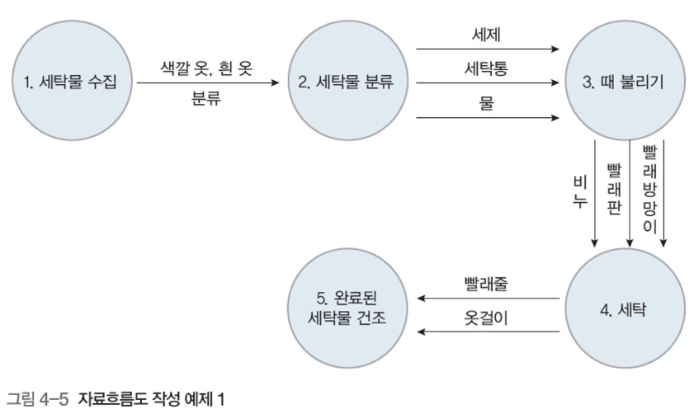
   2. 실습하기-1: 작성 예제 2  
      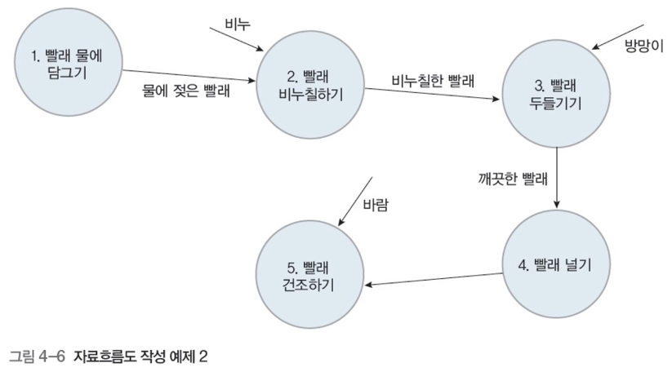
   3. 실습하기-1: 개선된 자료흐름도 사례  
      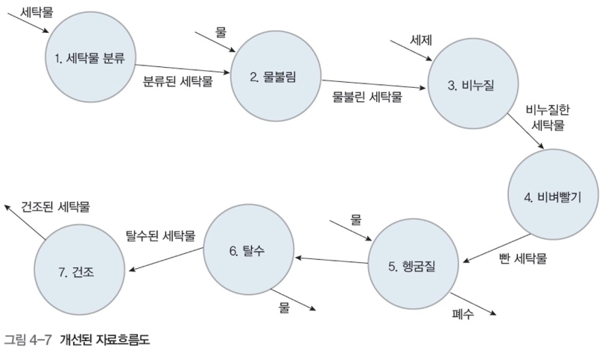
3. 실습하기> 간호원장 업무 자료흐름도 작성  
   “저는 이 병원의 간호원장입니다. 제가 업무를 시작하면, 제일 먼저 의사들이 메모철을 살펴 문제점이 있는가를 확인합니다.  
   문제점이 발견되면 이를 수정하기 위해 의사에게 메모를 보내고, 새로운 치료나 검사할 사항이 있으면 이를 환자철에 기록합니다.  
   또한 앞으로 할 일을 위해 이 환자철을 보고 검사계획서와 치료계획서를 작성합니다.  
   제가 환자들을 다 둘러본 후에는, 환자철을 살펴보고 치료가 안 되 있거나 잘못된 환자가 있는 경우 담당 간호사를 꾸짖고,  
   의사에게 보낼 메모에 이 사실을 첨부합니다.”
   1. 실습하기-2: 작성 예제 1  
      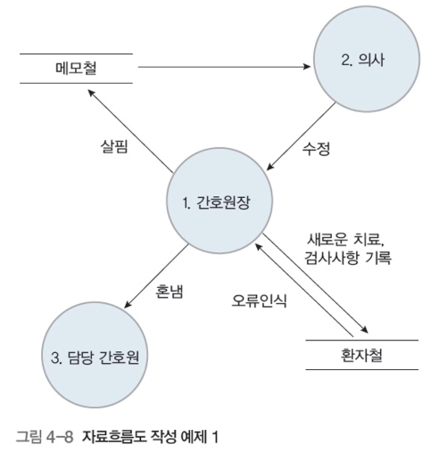
   2. 실습하기-2: 작성 예제 2  
      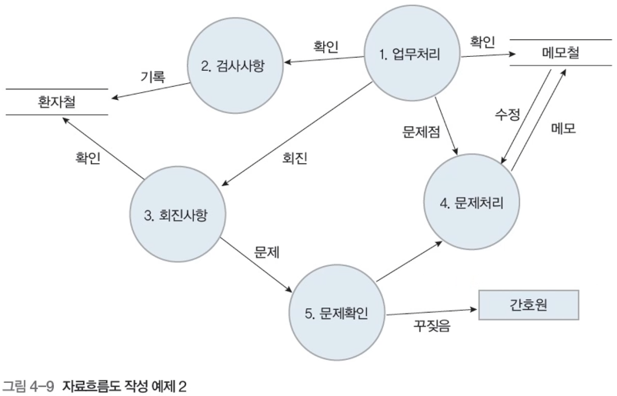
   3. 실습하기-2: 개선된 자료흐름도 사례  
      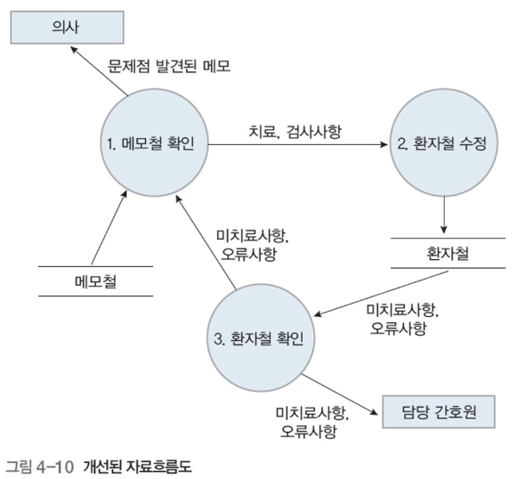

4.3 자료흐름도의 작성 원칙

1. 자료흐름도 작성의 7가지 원칙
   1. 자료 보존의 원칙(Conservation Rule)
      1. 어떤 처리의 출력흐름은 반드시 입력 자료흐름을 이용해 생성해야 함  
         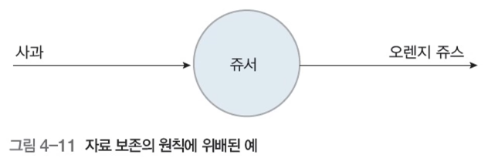
   2. 최소 자료 입력의 원칙(Parsimony Rule)
      1. 어떤 처리가 출력 자료흐름을 산출하는 데 반드시 필요로 하는 최소의 자료흐름만 입력해야 하는 것.  
         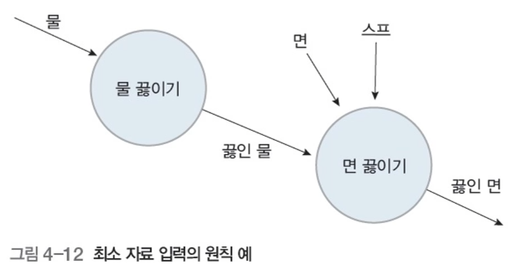
   3. 독립성의 원칙(Independence Rule)
      1. 자기의 처리는 오직 자신의 입력 자료와 출력 자료 자체에 대해서만 알면
      2. 독립성의 원칙은 유지보수가 쉬운 시스템을 산출할 수 있음
   4. 지속성의 원칙(Persistence Rule)
      1. 어떤 자료흐름을 기다릴 때를 제외하고는 다시 시작하거나 멈춰서는 안 됨  
         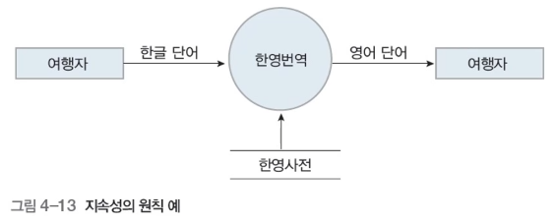
   5. 순차 처리의 원칙(Ordering Rule)
      1. 처리에 입력되는 자료흐름의 순서는 출력되는 자료흐름에서도 지켜져야 함  
         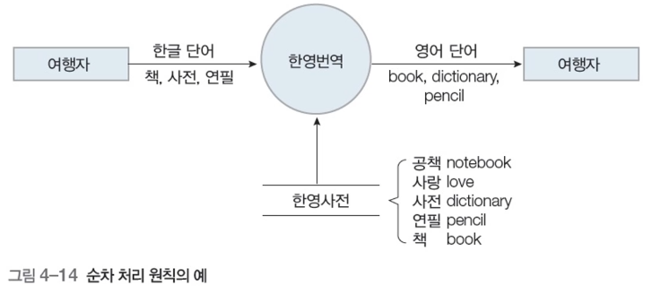
   6. 영구성의 원칙(Permanence Rule)
      1. 자료저장소의 자료는 제거되지 않아야 함
   7. 자료 변환의 원칙(Nature of Change)
      1. 자료 본질의 변환: 일반적으로 입력 자료흐름에 편집, 계산 등을 해 출력 자료흐름을 산출하는 것  
         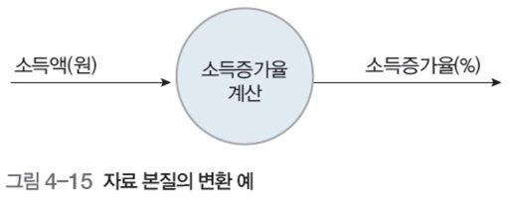
      2. 자료 합성의 변환: 두 개 이상의 입력 자료흐름에 대해 자료합성의 변환이 발생할 수 있음  
         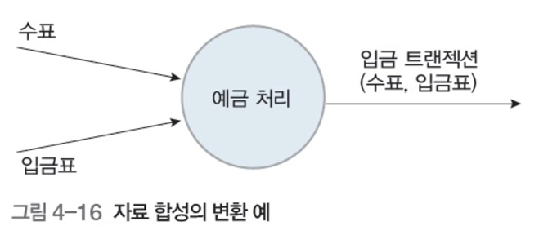
      3. 자료 관점의 변환
         1. 입력 자료흐름이 동일하게 출력자료흐름으로 나타나게 됨  
            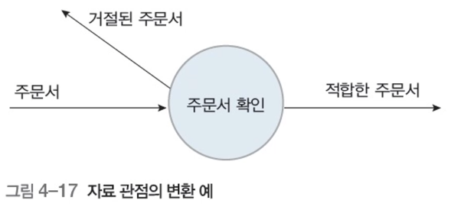
      4. 자료 구성의 변환
         1. 출력 자료가 입력 자료와 동일하지만, 자료의 구성형태가 변환됨
         2. 구성의 변환은 포맷팅 또는 정렬 등을 위한 처리를 필요로 함  
            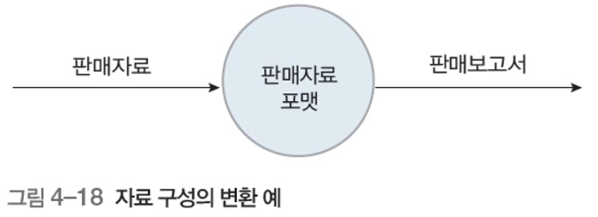

4.4 자료흐름도의 작성 절차

1. 시스템 경계의 입출력 식별
   1. 순수 입력과 출력을 선정하는 것은 분석의 대상이 무엇이어야 하는가에 대한 결정과 관련됨
2. 시스템 경계 내부의 작성
   1. 자료흐름도를 작성하는 것은 현재 사용자 영역을 최초로 문서화하는 것
   2. 현재의 업무수행 방식을 그대로 기술해야 함
3. 자료흐름도의 명명
   1. 각각의 자료흐름에 대해 새로운 명칭을 부여
   2. 명칭을 부여할 때는 전체의 자료흐름에 적용될 수 있는 이름을 부여
   3. ‘자료, ‘정보’ 등과 같이 의미 없는 명칭은 부여하지 않음
   4. 전체로 통합될 수 없는 자료항목을 하나의 자료흐름으로 만들지 않음  
      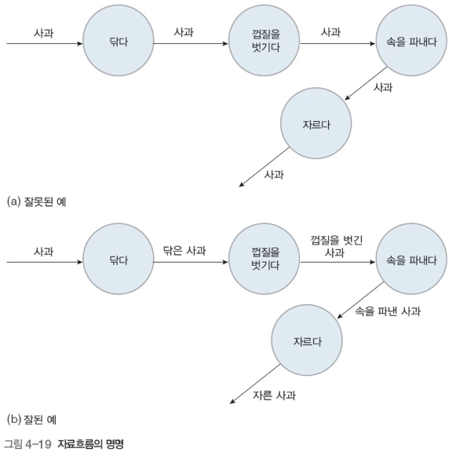
4. 처리의 명명
   1. 하향식 접근방법: 자료흐름에 중점을 두어 명명하고, 처리에 관한 명명하는
   2. 상향식 접근방법: 처리에 먼저 중점을 두는 접근방식  
      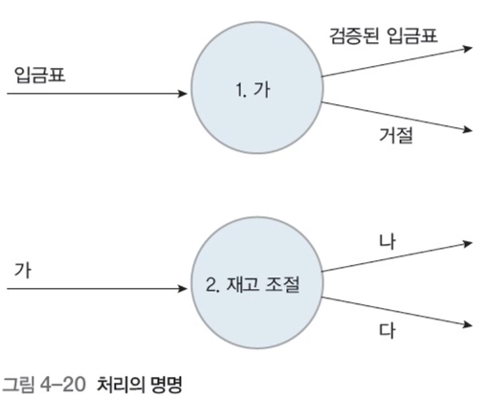
   3. 처리의 명칭은 처리내용에 적합하도록 명명해야 함
   4. 처리의 이름은 동사형 명사와 단일 직접목적어를 사용함  
      (두 개의 동사가 필요하다면 처리를 분할해야 함)
   5. 어떤 경우에도 다 적용될 수 있는 포괄적인 명칭은 피해야 함
   6. 명칭부여가 불가능한 처리가 없도록 분할함
5. 자료흐름도 작성 시 주의사항
   1. 초기화와 종료화는 고려대상에서 제외
   2. 사소한 오류처리는 생략  
      사소한 오류 발견시에는 일단 표시해놓고 전체그림을 작성해 나아간다.  
      단, 오류 발생시 이전에 수행한 변경이나 자료저장소의 상태를 이전의 상태로 되돌릴 정도면 무시하지 말 것
   3. 제어흐름은 표시하지 않음(자료처리기에 대한 의식의 흐름은 제거)
6. 자료흐름도 검토 및 개선
   1. 주어진 일을 불완전하게 실행한 후, 그것에 대해 개선하는 방식이 좋음
   2. 대체할 때마다 개선이 이루어지고 더 나은 자료흐름도가 완성되므로 여러 번 반복할 각오를 해야 한다.